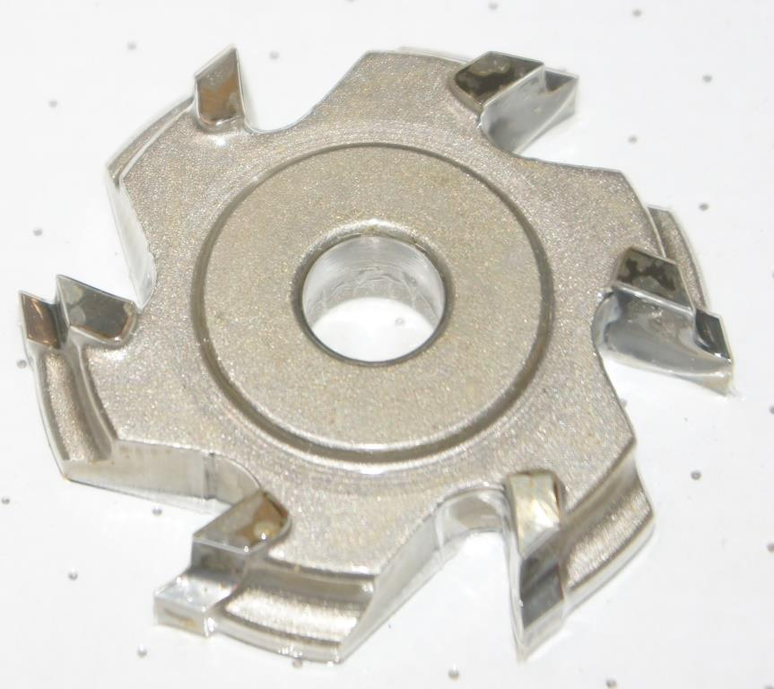
Код из 1С | Артикул | Наименоваие/ Бренд/  Поставщик | Технические характеристики | Габариты  Д*Ш*В,  мм | Масса,  гр | Материал | Место установки/Назначение
06253 | 0431.0053L | Фреза для снятия свеса D=70*d=14*Z=6*R=2 НМ LH |  | D=70*d=14*Z=6*R=2 НМ LH | 700 | металл | Кромкооблицовочные станки/снятие свесов
 |  | Centerinox

